TÜRKÇE ÇALIŞMA KAĞIDI
1. Aşağıdaki tümcelerdeki yazım yanlışlarını yapılan kelimeleri düzelterek doğrularını yanlarına yazınız.
Deyerli bir misafirimiz geldi …………………………………………………………………

Basgetbol oynayalım. ……………………………………………………………………………

Matematik dersinde üçkenleri işledik.…………………………………………………………

2. Aşağıdaki cümlelerde “ki” doğru olarak yazılmışsa (D ) ,yanlışsa (Y) yazınız.
( ) Kırlarda ki çiçekleri çok beğendim. ( ) Şişedeki parfüm buharlaşmış.
( ) Öyle güzel konuşurki ağzından bal damlar. ( ) Dedimki artık beni arama…
3. Hangileri çoğul addır? İşaretleyiniz.
( ) çiçekler ( ) aile ( ) kalem ( ) ağaçlar

5. Aşağıdaki kelime çiftlerinin hangilerinde soyut isimler yer almıştır? İşaretleyiniz.
( ) sevgi- akıl ( ) sıra – kitap ( ) saygı – mutluluk ( ) masa – tavşan
6. Aşağıdakilerden hangileri topluluk ismidir? İşaretleyiniz.
( ) öğrenciler ( ) toz şeker ( ) ordu ( ) çiçekler ( )millet
7. ’’ Köpeğim Bobi’yi teyzem Sivas’tan getirdi.’’ cümlesinde kaç tane özel isim vardır?
……………………………………………………………………………………………………
8. Aşağıdaki kelimeyi adın durumlarına uygun olarak yazınız.
Silgi yalın hali: …………………………………………………………
(belirtme )hali: ………………………………………………………
(yönelme) hali: ………………………………………………………
(bulunma) hali: ………………………………………………………
(ayrılma) hali: ………………………………………………………
9.Aşağıdaki kelimelerin zıt anlamını yazınız.
ödül:…………………… Açık: ……………………… Temiz:………………………

Sığ:…………………. yapay:……………………… Geniş:………………………

10. Aşağıdaki kelimelerin eş anlamını yazınız.
Yetenek:……………………… zelzele:…………………… resim:………………………

11. Aşağıdaki cümlelerde boş bırakılan yerleri “ sınıf ” sözcüğüne (-e, -i, -de, -den,) eklerini getirerek tamamlayınız.
Özlem …………….. gitti. Özlem……………… sevdi.

Özlem ………………..yazı yazdı. Özlem …………………….. geldi.
12.Aşağıdaki tekil sözcükleri çoğul, çoğul sözcükleri tekil yapınız.
Erikler |  | Film
Defter |  | Kediler
Konuklar |  | Çanta
Şarkı |  | Sorular
13.Aşağıdaki sebeplere uygun sonuçlar yazalım.
Kuşları daha iyi görmek için…………………………………………………………………
Saksı yere düştüğü için………………………………………………………………………

14.Aşağıdaki tablodaki türemiş sözcükleri sarıya boyayınız.
derin | hediye | makas | denizci | evli
yolluk | şekerci | suluk | gözcü | suçlu
dertsiz | acı | koku | kızlar | evde
meraklı | sel | düdükler | kağıdı | helva
çatıda | çantam | öfkeli | çiçekçi | ördek
yumurta | limon | çamurluk | kalemi | siyah
15. Yandaki kutuda bazı sözcükler verilmiştir. Bu sözcükleri özel isim ve tür isimleri olarak ayırınız. Sözcüklerin yazımına dikkat ediniz ve yazım yanlışı olan sözcükleri düzelterek yazınız.
Özel isimler:
…………………. …………………….
…………………. …………………….
…………………. …………………….
…………………. …………………….
…………………. …………………….
…………………. …………………….

sinema, kalem, bilgisayar, ingilizce, Atatürk, berna, giyecek, çilek, zonguldak, çanta, izmir, su, televizyon,
taş, yol, elma, kitap , istanbul, gül, pırasa, italya, kayseri, yavuz, boya, kolonya, çiçek,
deniz, türkiye, panda, ağaç

Tür isimleri:
…………………. …………………….
…………………. …………………….
…………………. …………………….
…………………. …………………….
…………………. …………………….
…………………. …………………….
…………………. …………………….
…………………. …………………….
…………………. …………………….

SİMETRİ

1. Aşağıdaki şekillerden hangisi simetrik değildir?
A) B) C)
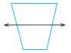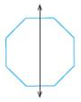
2.Aşağıdaki şekillerden hangisinin simetriği doğru olarak çizilmiştir?

A) B) C)

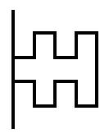
3.

Yukarıdaki şeklin simetriği aşağıdakiler-den hangisidir?
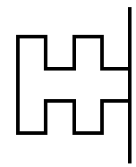
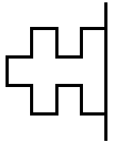
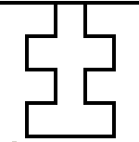
A) B) C)

4.
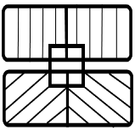

Yukarıdaki şeklin simetri doğrusu hangisidir?
A) b B) a C) c

5. “ SON “
Yukarıdaki kelimenin harflerden hangisinin simet-risi çizilebilir?
A) s B) N C) o

6. . . . . . . .
. A. . C. . . .
. . . . . . .
. B. . . . . .

Yukarıdaki ABC noktalarını birleştirerek elde edecegimiz geometrik şeklin,simetriği hangisidir?

A) B) C)


7.

Yukarıdaki şeklin, verilen doğruya göre simetriği hangisidir?
A) B) C)



8. Aşağıdaki şekillerden hangisine simetri doğrusu çizilemez?
A) B) C)

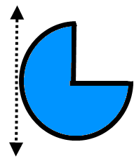
9.

Yukarıdaki şeklin verilen doğruya göre simetriği hangisidir?



A) B) C)

10. Aşağıdaki şekillerden hangisinin simetri doğrusu çizilemez?

A) B) C)

11. Aşağıdaki şekillerden hangisinin simetri doğrusu iki tanedir?

A) B) C)

